附件1
药品类易制毒化学品品种目录

1.麦角酸
2.麦角胺
3.麦角新碱
4.麻黄素、伪麻黄素、消旋麻黄素、去甲麻黄素、甲基麻黄素、麻黄浸膏、麻黄浸膏粉等麻黄素类物质
说明：
一、所列物质包括可能存在的盐类。
二、药品类易制毒化学品包括原料药及其单方制剂。

附件2
药品类易制毒化学品生产申请表
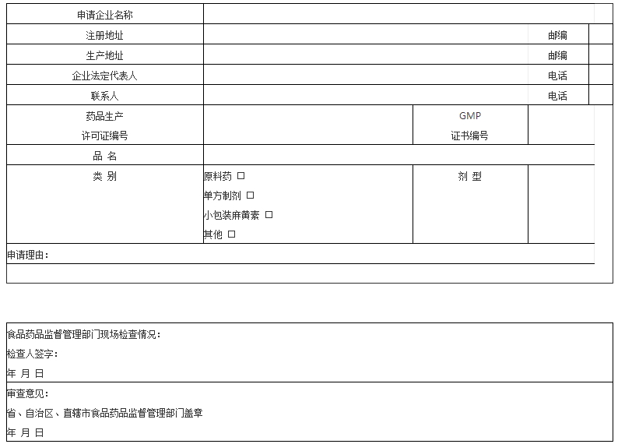

附件3
药品类易制毒化学品生产许可批件
受理号： 批件号：
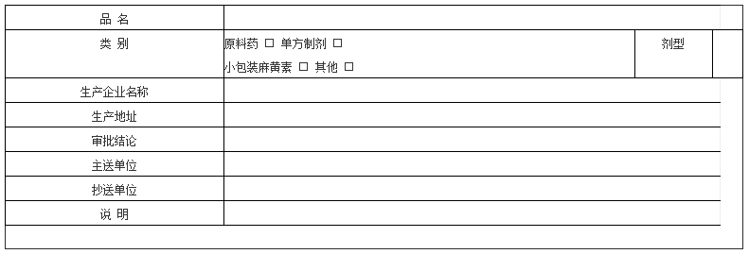
国家食品药品监督管理局盖章
年 月 日
附件4
药品类易制毒化学品原料药经营申请表
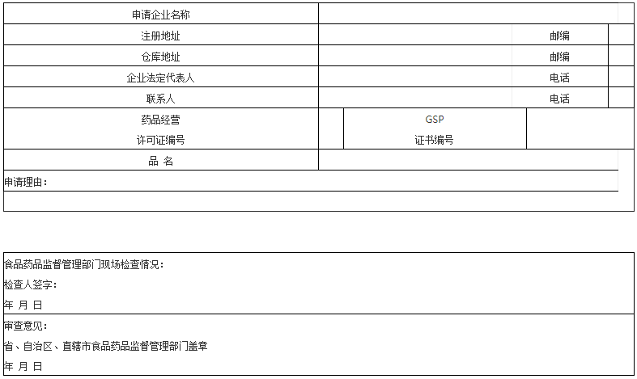

附件5
药品类易制毒化学品购用证明
编 号：
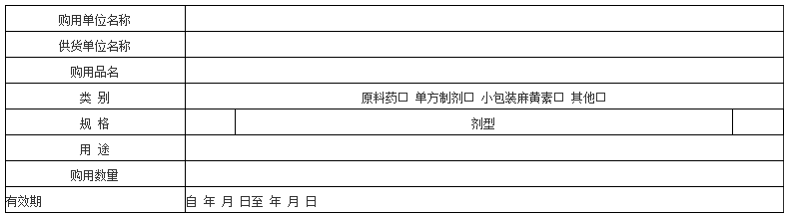
省、自治区、直辖市食品药品监督管理部门盖章
年 月 日
注： 1.由省、自治区、直辖市食品药品监督管理部门填写五份，存档一份，交供货单位所在地省、自治区、直辖市食品药品监督管理部门一份。购用单位交供货单位一份，交购用单位当地公安机关一份，留存一份。
2.在填写购用品名时要注明盐类，数量一并用大小写注明。
3.购用单位、供货单位留存购用证明3年备查。
附件6
购买药品类易制毒化学品申请表
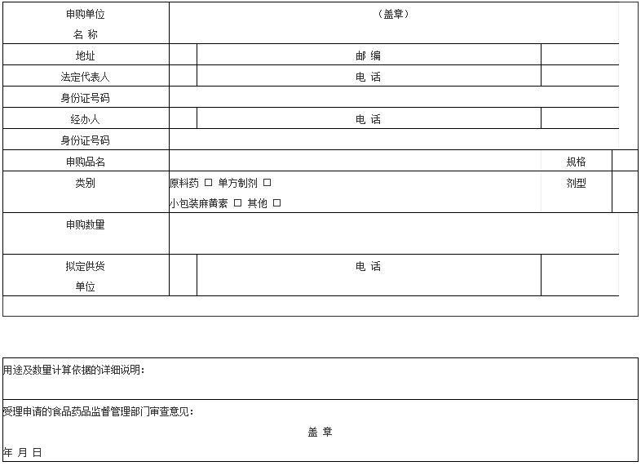

附件7
购买药品类易制毒化学品申报资料要求
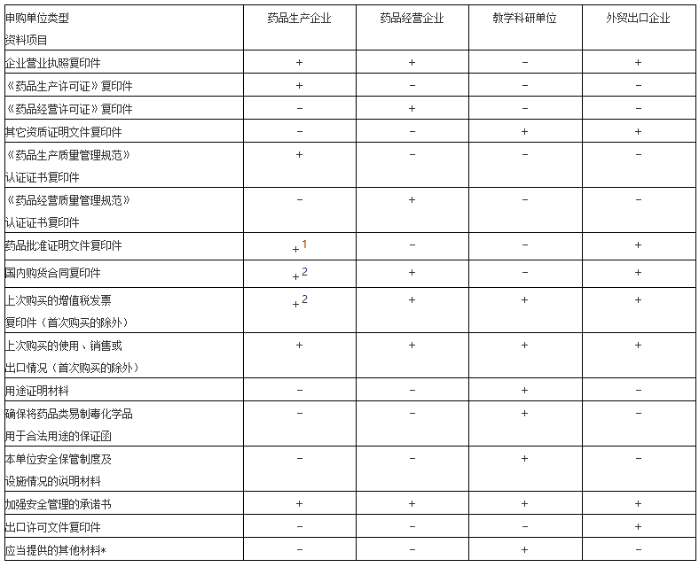
注：1.“＋”指必须报送的资料；
2.“-”指可以免报的资料；
3.“＋” 药品生产企业尚未取得药品批准文号，用于科研的可提交说明材料；
4.“＋” 药品类易制毒化学品生产企业自用用于药品生产的可不报送；
5．“*” 由省、自治区、直辖市食品药品监督管理部门规定并提前公布。

